CAS | ILLUSTRATION | CONSEQUENCES
Accident vasculaire cérébral au niveau de l’aire motrice primaire gauche | 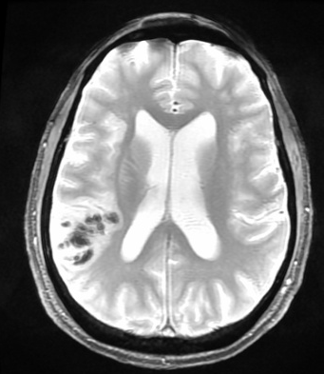  ARRIERE  AVANT | Hémiplégie= paralysie totale des muscles du côté droite du corps
Lésion de la moelle épinière au niveau cervical | 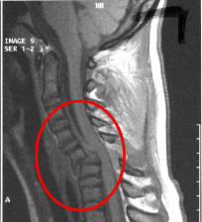  TRONC CEREBRAL | Tétraplégie= paralysie de tout le corps au dessous de la lésion
Lésion de la moelle épinière au niveau lombaire | 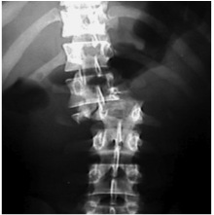 | Paraplégie=paralysie des membres inférieurs
Compression d’un nerf rachidien par une hernie discale importante | 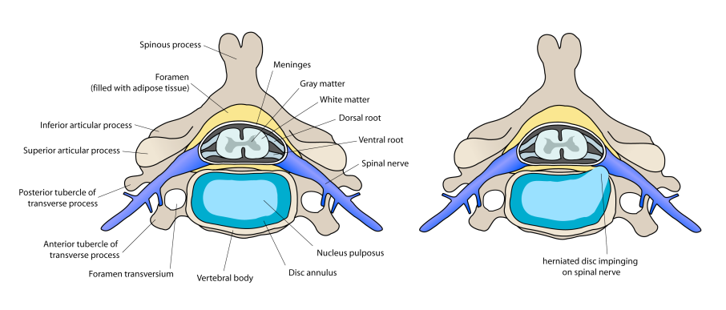 | Troubles moteurs au niveau du ou des membres inférieurs innervés par le nerf rachidien comprimé
Section des motoneurones médullaires d’un nerf rachidien | 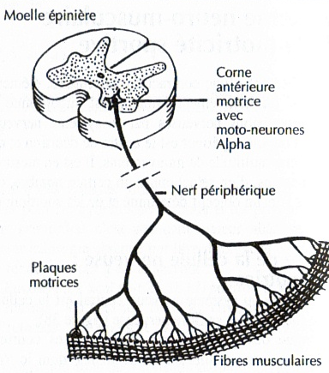 | Paralysie des muscles innervés par ce nerf rachidien

TABLEAU PRESENTANT LES CONSEQUENCES MOTRICES DE QUELQUES LESIONS DU SYSTEME NERVEUX

